ПЛАН ЗАСТРОЙКИ
по компетенции «Сантехника и отопление»
Регионального этапа чемпионата
по профессиональному мастерству «Профессионалы»
Алтайского края в 2024 году

2024 г.

Актуальный план застройки для проведения чемпионата вычерчивается в соответствии с принятыми в компетенции условными обозначениями с применением компьютерных программ и с учетом наименований инфраструктурного листа
План застройки может иметь иную планировку, утвержденную главным экспертом площадки.
При выполнении конкурсного задания (инвариант) площадь рабочего места должен быть не менее 12м², без учета места для складирования труб и крупногабаритного оборудования. Место для складирования должно быть дополнительно обозначено сигнальной лентой вдоль рабочего поста с левой или правой стороны с размерами 1м*3м.
Комната участников, комната экспертов, главного эксперта могут находиться в другом помещении, за пределами конкурсной площадки в шаговой доступности. Зона работы главного эксперта может размещаться как в отдельном помещении, так и в комнате экспертов.

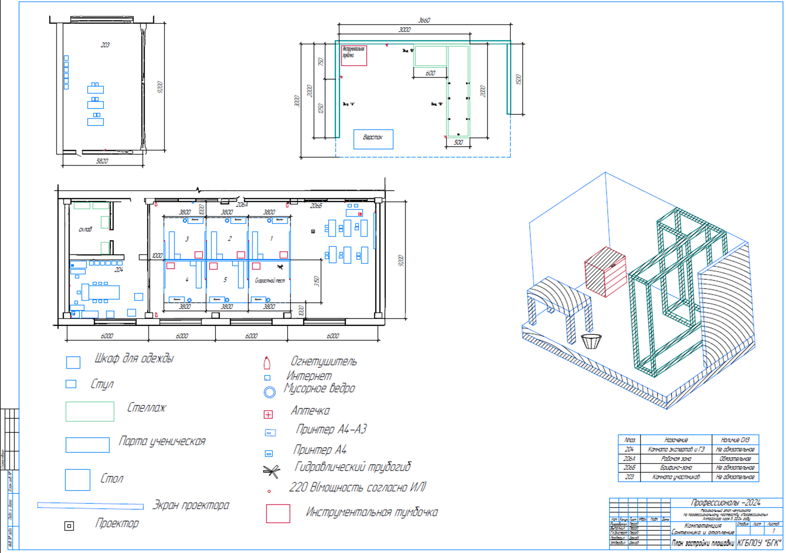

Схема сборки профильной конструкции  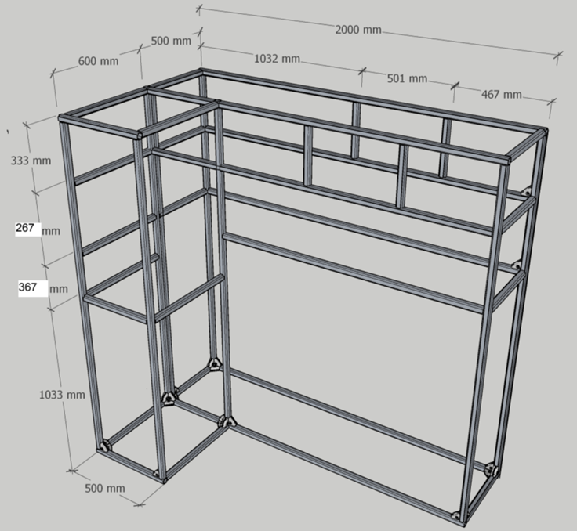 | Расположение перекрытий на рабочем посту  